**Charles et ses petits chats**

**Partie # 1 (Le lien entre l’ancienneté et le salaire par chat)**

***Données à l’Armée du Chalut***

|  |  |  |  |  |  |
| --- | --- | --- | --- | --- | --- |
| **Nom** | **Âge**  **(années)** | **Ancienneté**  **(années)** | **Salaire par chat ($)** | **Nombre de chats trouvés par semaine** | **Niveau du quartier (sur 10)** |
| **Charah** | 25 | 3 | 15,40 | 58 | 2 |
| **Mélicha** | 80 | 6 | 22,30 | 32 | 4 |
| **Chadia** | 15 | 8 | 25,10 | 12 | 10 |
| **Chandra** | 35 | 9 | 26,90 | 19 | 6 |
| **Channel** | 20 | 1 | 10,80 | 43 | 3 |
| **Chamuel** | 40 | 7 | 23,00 | 24 | 5 |
| **Charoline** | 55 | 5 | 19,35 | 115 | 1 |

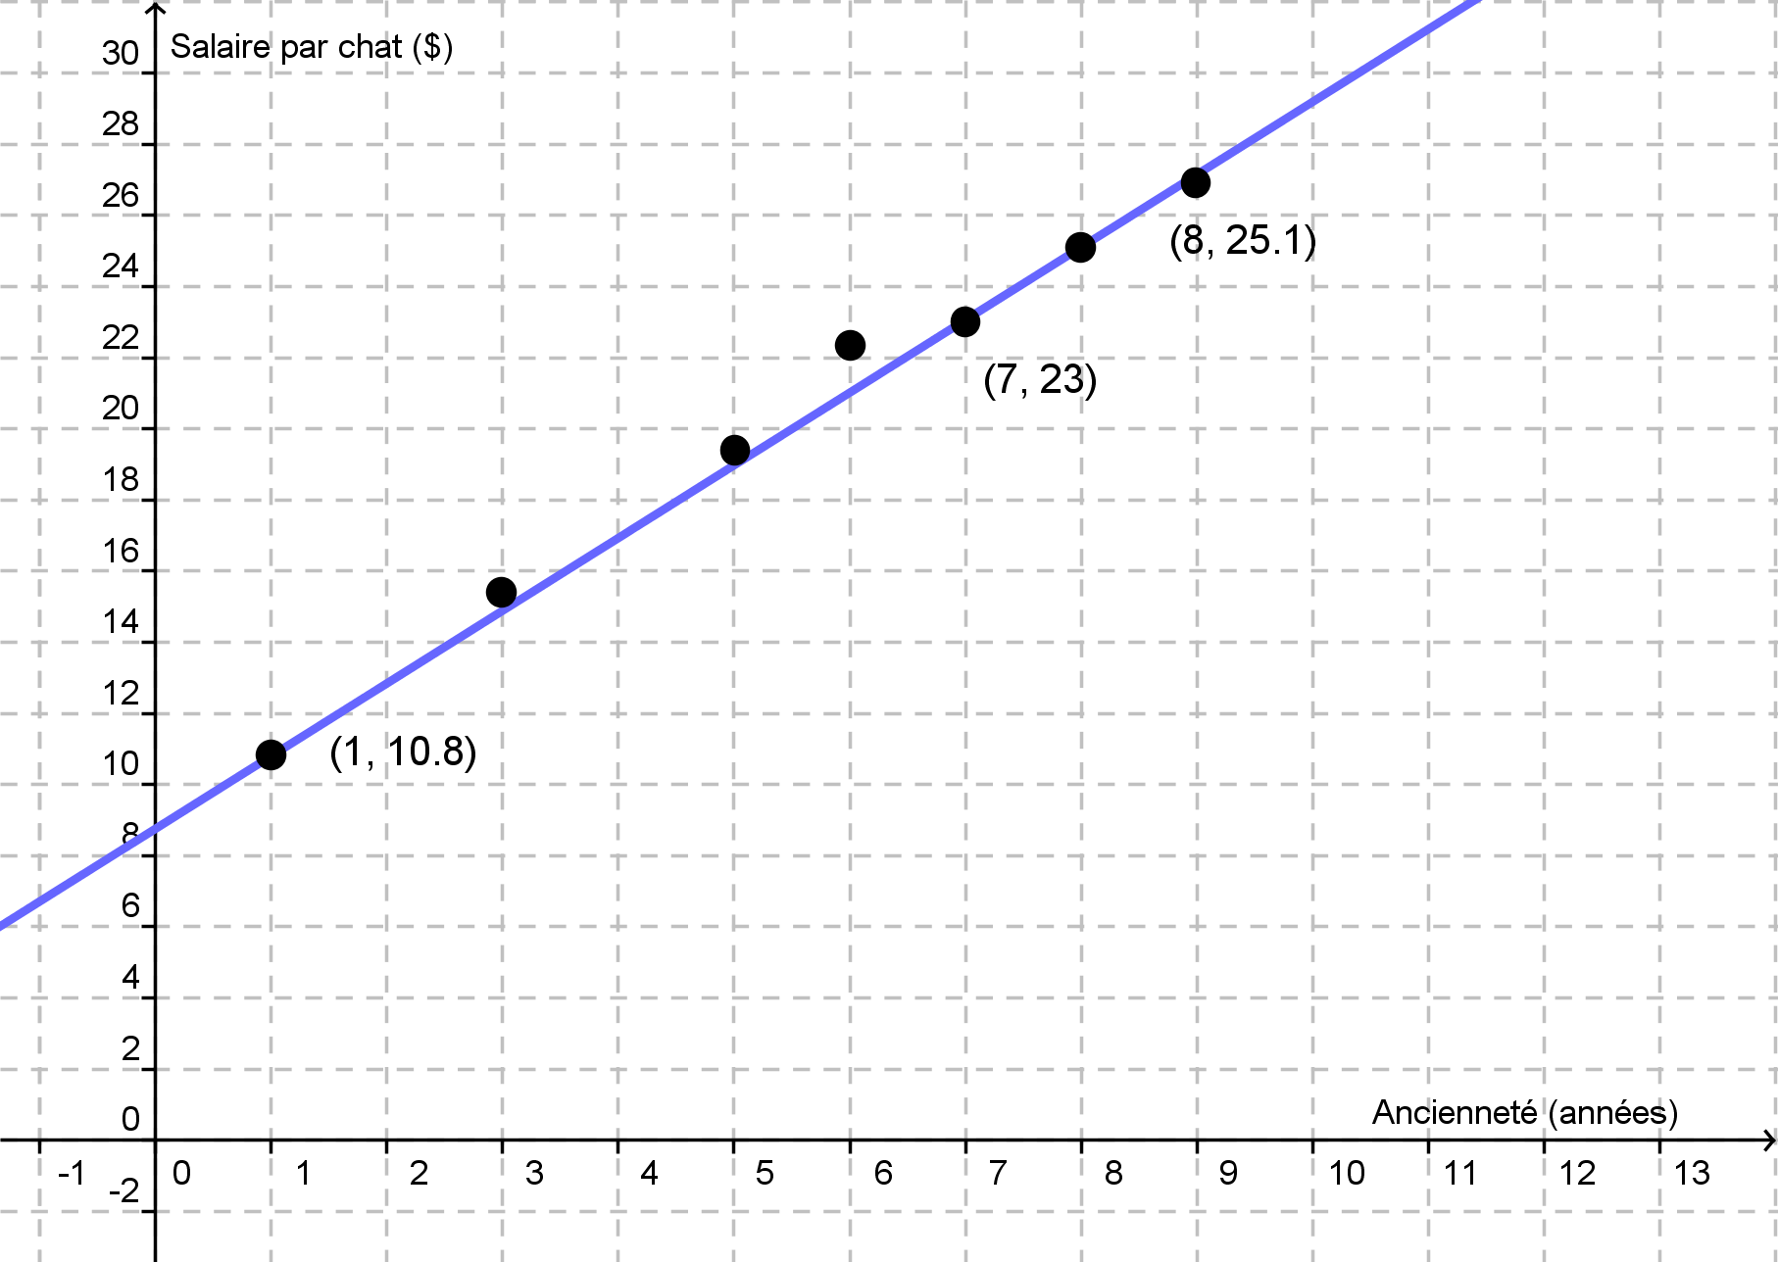

Le taux de variation :

La valeur initiale :

La règle est :

**Partie # 2 (Le lien entre le nombre de chats trouvés par semaine et le niveau du quartier)**

***Données à l’Armée du Chalut***

|  |  |  |  |  |  |
| --- | --- | --- | --- | --- | --- |
| **Nom** | **Âge**  **(années)** | **Ancienneté**  **(années)** | **Salaire par chat ($)** | **Nombre de chats trouvés par semaine** | **Niveau du quartier (sur 10)** |
| **Charah** | 25 | 3 | 15,40 | 58 | 2 |
| **Mélicha** | 80 | 6 | 22,30 | 32 | 4 |
| **Chadia** | 15 | 8 | 25,10 | 12 | 10 |
| **Chandra** | 35 | 9 | 26,90 | 19 | 6 |
| **Channel** | 20 | 1 | 10,80 | 43 | 3 |
| **Chamuel** | 40 | 7 | 23,00 | 24 | 5 |
| **Charoline** | 55 | 5 | 19,35 | 115 | 1 |

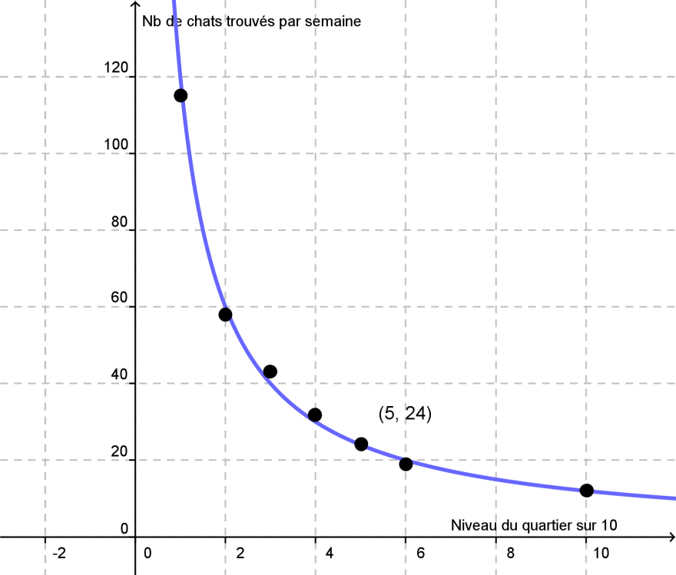

Avec une fonction variation inverse, le produit est constant :

Ainsi,

La règle est :

**Partie # 3 (Le lien entre l’âge des employés et le salaire par chat)**

***Données à l’Armée du Chalut***

|  |  |  |  |  |  |
| --- | --- | --- | --- | --- | --- |
| **Nom** | **Âge**  **(années)** | **Ancienneté**  **(années)** | **Salaire par chat ($)** | **Nombre de chats trouvés par semaine** | **Niveau du quartier (sur 10)** |
| Charah | 25 | 3 | 15,40 | 58 | 2 |
| Mélicha | 80 | 6 | 22,30 | 32 | 4 |
| Chadia | 15 | 8 | 25,10 | 12 | 10 |
| Chandra | 35 | 9 | 26,90 | 19 | 6 |
| Channel | 20 | 1 | 10,80 | 43 | 3 |
| Chamuel | 40 | 7 | 23,00 | 24 | 5 |
| Charoline | 55 | 5 | 19,35 | 115 | 1 |

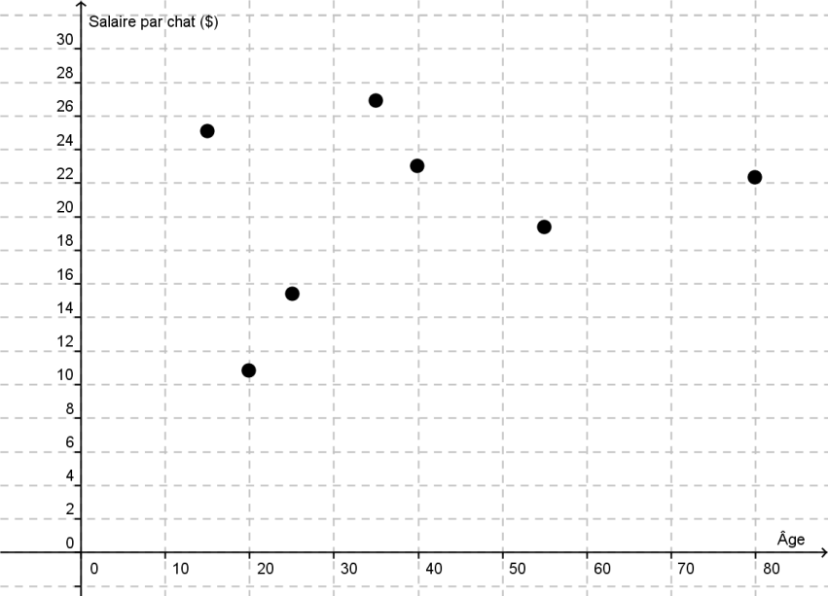

Il n’y a pas vraiment de lien entre l’âge et le salaire par chat, c’est vraiment l’ancienneté qui décide…

**Partie # 4 (La finale)**

Nous devons estimer le salaire hebdomadaire de Charles, lui qui travaillera à Lachalle, un quartier de bonne réputation grâce à son niveau social et économique de 8.

**Son salaire par chat**

Charles n’a pas d’ancienneté : année

La règle est :

… où représente l’ancienneté, en années, et le salaire par chat.

Charles reçoit 9 $ par chat

**Son nombre de chats trouvés par semaine**

Le quartier a un niveau de 8 :

La règle est :

… où représente le niveau du quartier et le nombre de chats trouvés par semaine.

Charles trouvera 15 chats par semaine

**Son salaire hebdomadaire**

Il trouve 15 chats par semaine et reçoit 9 $ par chat.

**Son salaire devrait se situer autour de 135 $ par semaine.**